丹锡高速公路海城段“8·7”较大
道路交通事故调查报告

2022年8月7日16时20分许，丹锡高速公路海城段92km+800m处发生一起较大道路交通事故，造成4人当场死亡，1人受伤，3台车辆及道路护栏损坏。
事故发生后，李乐成省长作出重要批示，要求全力做好受伤人员救治和亡者家属安抚等工作，尽快查明事故原因，依法严肃追究责任。要高度重视，认真分析，进一步深入排查安全隐患，采取有力措施遏制事故连发势头。省市两级应急管理、公安、交通运输等部门主要领导、分管领导和有关负责同志迅速赶赴现场，指导事故应急救援、伤员救治、事故调查和善后处置等工作。
8月10日，根据辽宁省安委会办公室《关于对鞍山市“8·7”较大道路运输事故查处实行跟踪督办的通知》（辽安委办〔2022〕64号），市政府成立了由市应急管理局为组长单位，市公安局、市交通运输局为成员单位的丹锡高速公路海城段“8.7”较大道路交通事故调查组（以下简称“事故调查组”），并邀请市纪委监委派员参加事故调查处理工作。
事故调查组坚持“科学严谨、依法依规、实事求是、注重实效”的原则，通过现场勘验、调查取证、检测鉴定，查明了事故经过、原因、人员伤亡等情况，认定了事故性质，查清了事故企业存在的问题及相关部门在监管方面存在的问题，并针对事故原因及暴露的突出问题，提出了事故处理意见和防范措施建议。
事故调查组认定，丹锡高速公路海城段“8·7”较大道路交通事故是一起生产安全责任事故。
一、事故有关情况
（一）事故发生经过。
2022年8月7日13时26分，王某全驾驶辽H22883号红岩牌重型半挂牵引车，牵引悬挂“辽A1195超”号临时号牌（已超过有效期）的重型低平板半挂车，运载一辆大型客车，从丹东某收费站驶入鹤大高速公路。15时35分经过岫岩收费站路段，此时该车所载大型客车已向后位移，并处于半脱落状态。2022年8月7日16时20分左右，沿丹锡高速公路由东向西行驶至92km+800m东侧路段时，所驾车辆前部左侧与道路中分带护栏接触碰撞摩擦产生火花引燃车辆泄漏的柴油，车辆起火燃烧，随后冲过中分带护栏驶入对向车道，先后撞上陈某逊驾驶的沿东行第一排车行道正常行驶的辽HVU767号东风日产牌小型轿车和方某驾驶的沿东行第二排车行道正常行驶的辽HA9802号解放牌重型半挂牵引车（牵引辽H8V60号骏彤牌重型仓栅式半挂车）。王某全所驾车辆的右前部及挂车厢板前端与陈某逊所驾车辆的左前部及左侧在东行第一车行道内接触碰撞，右侧后部及挂车右侧前部与方某所驾车辆的前部在东行应急车道分界线附近接触碰撞。事故现场燃起大火，造成小轿车驾驶员陈某逊、搭乘人员刁某月、李某南和被撞的辽HA9802号半挂牵引车驾驶员方某当场死亡，肇事车辽H22883号红岩牌重型半挂牵引车乘员杨某受伤，涉事车辆损毁、道路护栏严重损坏。
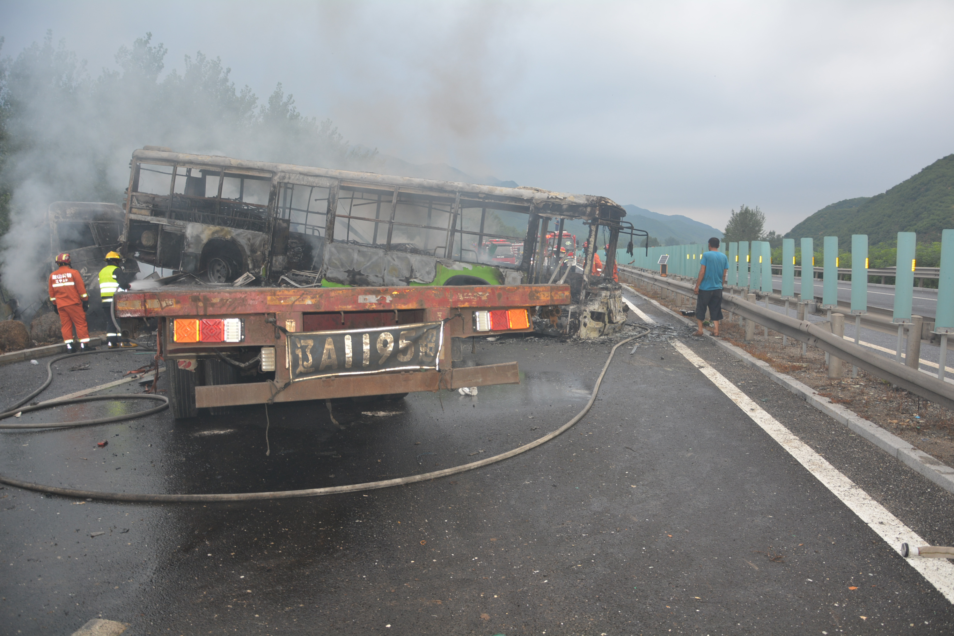
事故现场情况（图片1）
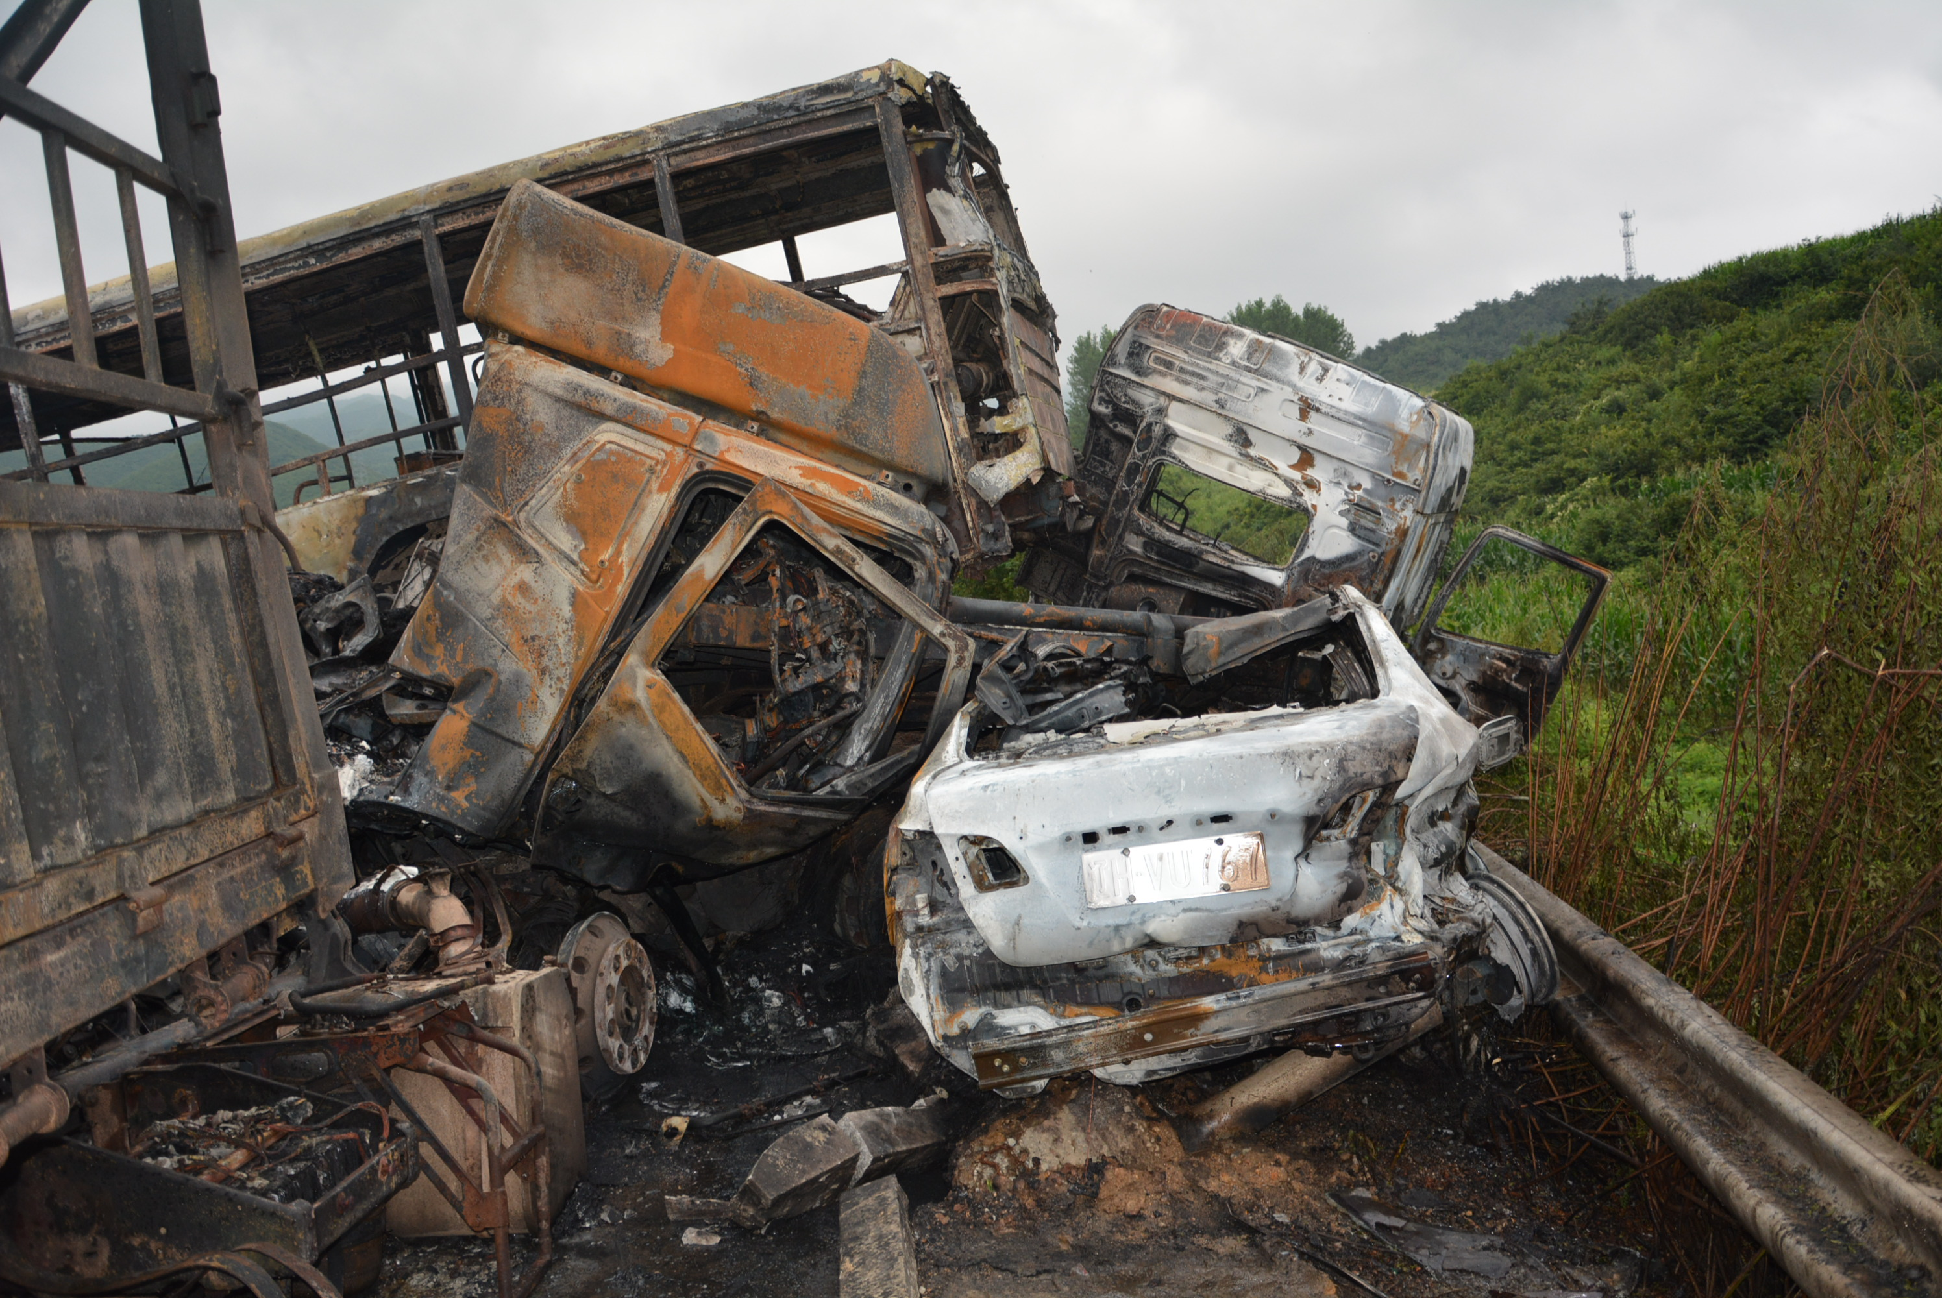
事故现场情况（图片2）
（二）现场救援处置情况。
2022年8月7日16时30分，鞍山市公安局交通安全管理局高速公路三大队接到高速公路指挥调度中心电话报警称：“在丹锡高速公路93km处发生一起交通事故，请求救援。”接警后，高速公路三大队迅速出警并逐级上报。高速公路三大队、消防救援、120急救人员等第一时间赶赴现场开展救援救治和事故处理工作。省、市两级应急管理、公安、交通运输等部门领导和有关负责同志先后赶到事故现场，组织指挥现场处置和舆情管控工作，并及时发布交通管制信息。至22时，事故现场清理完毕，道路恢复交通。
事故发生后，鞍山市公安局交管局成立“一对一”工作组，对死者家属进行情绪疏导，确认遇难者身份，告知事故处理流程，答疑解惑，全力做好死者家属接待及安抚工作。
二、事故车辆、驾驶人及乘车人情况
（一）事故车辆情况。
1.辽H22883号红岩牌重型半挂牵引车（肇事车），货运性质，核定载人数2人，整备质量6970kg,外廓尺寸6835×2500×3660mm，准牵引总质量38800kg，车辆识别码LZFH25T32FD305174，发动机号15H00119348，品牌型号红岩牌CQ4255ZTVG273。机动车登记所有人为营口瑞某运输有限公司，法人代表马某，车辆实际所有人赵某民。注册登记日期2015年12月15日，检验有效期至2022年12月31日。车辆状态为违法未处理。2019年12月30日，取得《中华人民共和国道路运输证》(辽交运管营字10207785号)，经营范围为道路普通货物运输，有效期至2021年12月，已超过有效期。2022年4月8日，该车在营口市万某机动车检测有限公司进行机动车安全技术检验，检验结果合格，无拼装、改型情况。该车在中国大地财产保险股份有限公司营口技术开发区支公司投保，投保险种为交强险和第三者商业险100万元。该车辆机动车档案中没有具备资质的称重机构出具的整备质量报告单。
“辽A1195超”重型低平板半挂车，车辆实际所有人赵某民，该车系不予办理注册登记的特型机动车，无机动车整车出厂合格证、无购车发票。该车于2021年5月10日在沈阳市公安局交通警察局车辆管理所办理了“辽A1195超”临时号牌,有效期至2021年8月8日，已超过有效期。
2.辽HVU767号东风日产牌小型轿车，车辆所有人陈某逊，车辆性质为非营运，核定载人数5人，车辆状态正常，检验有效期至2022年8月31日，车辆识别代码LGBH52E05GY058926。该车辆为免上线检验车辆，无拼装、改型情况。该车在中国人民财产保险股份有限公司营口分公司投保交强险和第三者商业险200万，座位险每人1万元。
3.辽HA9802号解放牌重型半挂牵引车，货运性质，核定载人数2人，整备质量8805kg,外廓尺寸7050×2550×3560mm，准牵引总质量40000kg，车辆识别码LFWSRXSJ0H1E73164，发动机号52972033，品牌型号解放牌CA4250P66K25T1A1E5，机动车登记所有人营口顺某运输有限公司，法人代表张某新，车辆实际所有人方某海。注册登记日期2018年2月12日，检验有效期至2023年2月28日。车辆状态正常。2022年8月9日，取得《中华人民共和国道路运输证》(辽交运管营字10209344号)，经营范围为道路普通货物运输，有效期至2023年9月。2022年1月26日，该车在大石桥市汽车综合性能检测站进行机动车安全技术检验，检验结果合格，无拼装、改型情况。该车在中国人民财产保险股份有限公司营口市分公司投保，投保险种为交强险和第三者商业险100万元。
“辽H8V60”挂骏彤牌重型仓栅式半挂车，货运性质，整备质量6000kg,外廓尺寸13000×2550×3600mm，总质量40000kg，核定载质量34000kg，车辆识别码LA99L40C1J0JTM154，品牌型号骏彤牌JTM9400CCY，机动车登记所有人营口顺某运输有限公司，法人代表张某新，车辆实际所有人方某海。注册登记日期2018年2月12日，检验有效期至2023年2月28日。车辆状态正常。2022年1月26日，取得《中华人民共和国道路运输证》(辽交运管营字10209345号)，经营范围为道路普通货物运输，有效期至2023年2月。2022年1月26日，该车在大石桥市汽车综合性能检测站进行机动车安全技术检验，检验结果合格，无拼装、改型情况。
（二）驾驶人情况。
1.辽H22883号红岩牌重型半挂牵引车驾驶人王某全，男，55岁，1967年4月1日出生，户籍所在地辽宁省营口市站前区工农里005-39号，驾驶证由营口市公安局交通警察支队核发。准驾车型为A2，初次领证日期1999年4月20日，档案编号210802007600,驾驶证状态正常。经查，王某全驾驶培训、考试符合程序，近三年有交通违法记录12条，均已处理，无严重交通违法及事故记录。1997年1月，王某全犯交通肇事罪，被营口市大石桥市人民法院判处有期徒刑一年六个月。
2.辽HVU767号东风日产牌小型轿车驾驶人陈某逊（事故中死亡），男，29岁，1993年3月26日出生，户籍所在地辽宁省营口市鲅鱼圈区新兴街红运小区1号5-4-1，驾驶证由长春市公安局交通警察支队核发，准驾车型C1，初次领证日期2015年8月21日，档案编号220102250751,驾驶证状态正常。经查，陈某逊驾驶培训、考试符合程序，近三年有交通违法记录14条，均已处理，无严重交通违法及事故记录。
3.辽HA9802号解放牌重型半挂牵引车驾驶人方某（事故中死亡），男，33岁，1989年9月6日出生，户籍所在地营口大石桥市钢都铁岭村03号8-43-9，驾驶证由营口市公安局交通警察支队核发，准驾车型A2，初次领证日期2011年3月1日，驾驶证状态正常。经查，方某驾驶培训、考试符合程序，近三年有交通违法记录7条，均已处理，无严重交通违法及事故记录。
（三）乘车人情况。
1.辽H22883号红岩牌重型半挂牵引车随车装卸人杨某（事故中受伤），男，43岁，1979年9月29日出生，户籍所在地辽宁省盖州市东城北山嘴村1号296。
2.辽HVU767号东风日产牌小型轿车乘车人刁某月（事故中死亡）,女，28岁，1994年10月25日出生，户籍所在地岫岩满族自治县岫岩镇山城路46-1号楼1单元303号。刁某月为陈某逊的妻子。
乘车人李某南（事故中死亡）, 男，27岁，1995年8月15日出生，户籍所在地岫岩满族自治县岫岩镇城西路74号楼4单元601号。李某南为刁某月同学。
三、事故路段道路及天气情况
（一）道路情况。
事故现场位于丹锡高速公路92km+800m东侧路段，丹锡高速公路双向设有四排车行道和二排应急车道，道路中央设有波形金属护栏和绿化带隔离，道路两侧设有波形金属护栏，沥青路面，路面完好、潮湿，视线良好。丹锡高速公路西行方向77km+600m、88km+640m处及丹锡高速公路东行方向104km+159m、115km+845m处分别设有显示屏，发生交通事故时段提示信息为“路面湿滑限速60”。
丹锡高速公路（丹东至海城）建于2008年11月，全长143.125公里。2019年10月18日，省交通运输厅组织了丹东（孤山）至海城高速公路的竣工验收，经竣工验收委员会审查和评议，同意丹东（孤山）至海城高速公路项目通过竣工验收，根据《公路工程竣工验收办法》规定，竣工验收委员会对该工程进行了质量评分，工程质量评分为93.8分，评定质量等级为优良。
2022年8月7日，辽宁大通公路工程有限公司鞍山项目部对海城南区域进行全线养护巡查，清理管段散落物及海城南匝道遮挡号牌的树木。巡查记录为车辆通行一切正常，韩宝寺隧道无病害。
（二）天气情况。
事故发生时间为下午16时20分许，天气阵雨，气温21℃至28℃，北风3-4级。
四、事故现场勘查情况
现场有肇事车辆3台，运载的大客车1台。事故车辆辽H22883/辽A1195超号重型半挂车由东向西行驶越过中分带护栏，头西南尾东北停在道路东行方向路段内，左后轮距冲撞损坏的中分带护栏西端垂距6.8米，左后轮距第一排机动车道与第二排机动车道分道线0米，左、右前轮骑压在东行道路南侧护栏上。该车所载大型客车头北尾南停在道路东行方向路段内，左前轮距第一排机动车道与第二排机动车道分道线0.1米，左前轮距辽H22883号红岩牌重型半挂牵引车右后轮垂距5.4米，大客车头部距中分带护栏0.8米。事故车辆辽HA9802/辽H8V60号重型仓栅式半挂车头东尾西停放，左后轮距应急车道分道线0.5米，右前轮距道路南侧沿石0.6米，该车所载钢材散落在该车北侧第二排机动车道内，散落钢材所占道路面积长18.5米，宽3米。事故车辆辽HVU767号东风日产牌小型轿车，头东尾西停在道路南侧路边沿石外，左后轮距沿石0.1米，左后轮距辽HA9802号解放牌重型半挂牵引车右前轮3米。辽H22883号红岩牌重型半挂牵引车路面划痕起点为冲撞损坏的中分带护栏处，左前轮划痕23米，左后轮划痕14.5米，右后轮划痕11.5米。事故接触点辽H22883/辽A1195超号重型低平板半挂车与中分带地面碰撞接点西距“92km+800m”标牌59.9米，冲撞损毁中分带护栏长28米。因事故车辆起火后烧毁严重，现场勘查中未发现货运车辆随车携带车辆营运证。
五、事故检验鉴定情况
（一）尸体检验鉴定。
海城市正骨医院法医司法鉴定所鉴定意见：
陈某逊、刁某月、李某南、方某皆因交通事故车辆燃烧致其全身重度焚烧损毁死亡。
（二）酒精含量、毒（药）物、毒品成分检验鉴定。
辽宁大学司法鉴定中心鉴定意见：
驾驶人王某全血液中未检出酒精成分，未检出常见毒（药）物、毒品成分。
驾驶人陈某逊血液中未检出酒精成分，未检出常见毒（药）物、毒品成分。
驾驶人方某血液中检出酒精成分，其含量为6.3mg/100ml（血液中酒精含量≤20mg/100ml均不构成酒驾和醉驾）；未检出常见毒（药）物、毒品成分。
（三）车辆检验鉴定。
辽宁正大司法鉴定中心司法鉴定所鉴定意见：
1.辽H22883/辽A1195超号重型半挂车右前部及挂车厢板前端与辽HVU767号小型轿车左前部及左侧接触碰撞；辽H22883/辽A1195超号重型半挂车右侧后部及挂车右侧前部与辽HA9802/辽H8V60挂号重型仓栅式半挂车前部接触碰撞。
2.中央分隔带北侧护栏形变起始处应为辽H22883/辽A1195超号重型半挂车与护栏碰撞地面接点，西距“92+800m”标识牌约59.9m；辽H22883/辽A1195超号重型半挂车与辽HVU767号小型轿车碰撞地面接点应位于东行第一机动车道内，散落泥土痕迹起点附近；辽H22883/辽A1195超号重型半挂车与辽HA9802/辽H8V60挂号重型仓栅式半挂车碰撞地面接点应位于东行应急车道分道线附近。
3.辽H22883/辽A1195超号重型半挂车、辽HVU767号小型轿车、辽HA9802/辽H8V60挂号重型仓栅式半挂车制动性能、转向系统、灯光因焚毁严重均无法检测。
4.辽H22883/辽A1195超号重型半挂车碰撞前的瞬时速度、行驶速度近似为同一速度约88km/h；辽HVU767号小型轿车碰撞前的瞬时速度、行驶速度无法计算；辽HA9802/辽H8V60挂号重型仓栅式半挂车碰撞前瞬时速度约47km/h，行驶速度无法计算。
5.起火原因应为辽H22883/辽A1195超号重型半挂车与护栏碰撞摩擦产生火花引燃泄漏的可燃液体（柴油）导致车辆起火。
6.2022年08月07日16时20分许，辽H22883/辽A1195超号重型半挂车沿丹锡高速由东向西行驶至“92公里+800米”东侧路段时，辽H22883/辽A1195超号重型半挂车向西南方向行驶与道路中央分隔带接触碰撞并越过中央分隔带，此时辽H22883/辽A1195超号重型半挂车燃烧并驶入丹锡高速东行车道，遇辽HVU767号小型轿车、辽HA9802/辽H8V60挂号重型仓栅式半挂车沿丹锡高速东行车道由西向东行驶。至此，辽H22883/辽A1195超号重型半挂车牵引车右前部及挂车厢板前端与辽HVU767号小型轿车左前部及左侧在东行第一车道内接触碰撞，之后辽H22883/辽A1195超号重型半挂车牵引车右侧后部及挂车右侧前部与辽HA9802/辽H8V60挂号重型仓栅式半挂车前部在东行应急车道分道线附近接触碰撞，最后辽H22883/辽A1195超号重型半挂车近似头东偏南、尾东北停止在事故现场的最终位置，辽HVU767号小型轿车近似头东、尾西停止在事故现场的最终位置，辽HA9802/辽H8V60挂号重型仓栅式半挂车近似头东偏南、尾西停在事故现场的最终位置。
（四）DNA检验鉴定。
鞍山市公安司法鉴定中心鉴定书鉴定意见：
1.李谋业与送检的标记有“李某南肝脏”字样物证袋内肝脏组织（2022C0403-1号）的所属个体符合生物学单亲关系，亲权指数为1.38*1010。
2.方某海与送检的标记有“方某心血”字样物证袋内血卡（2022C0403-3号）的所属个体符合生物学单亲关系，亲权指数为1.31*108。
3.刁某勇与送检的标记有“刁某月肝脏”字样物证袋内肝脏组织（2022C0403-5号）的所属个体符合生物学单亲关系，亲权指数为1.21*108。
4.陈某波、孙某杰是送检的标记有“陈某逊肝脏”字样物证袋内肝脏组织（2022C0403-1号）的所属个体符合生物学父、母亲关系，亲权指数为3.20*1019。
六、事故车辆装载情况
1.辽H22883/辽A1195超号重型半挂车，事故发生时装载一辆无号牌大型客车，经对该无号牌大型客车进行查验，未发现该车车架号、发动机号。经测量，无号牌大型客车长11.2米、宽2.4米、高3米；悬挂“辽A1195超”重型低平板半挂车长17.8米、宽2.85米、高1.3米。车货总高度4.3米，运载货物超高，属于超限车辆。该车核定载人2人，事故发生时实载2人，不存在超员违法行为。
经深度调查，该无号牌大型客车原为黑龙江省哈尔滨市某运输有限责任公司所经营的“2*3路”下线停运的公交车，该公司为民营企业。2019年11月，该公司将下线停运（未达到强制报废期限）的48台“2*3路”公交车（含无号牌大型客车）出售转让给当地二手车车行，该车行将收购的下线公交车部分报废、部分办理了机动车注销手续后出售给了丹东等地二手车车商。
2、辽HVU767号东风日产牌小型轿车核定载人5人，事故发生时实载3人，不存在超员违法行为。
3、辽HA9802/辽H8V60挂号重型仓栅式半挂车，事故发生时运载钢材，经称重，钢材重量为30180kg，不存在超载违法行为。事故发生时车内仅驾驶人1人，不存在超员违法行为。
七、车辆行驶轨迹
1.辽H22883/辽A1195超号重型半挂车GPS定位系统于2022年4月份因欠费脱管。经调取高速公路及沿线道路各点位视频证实，该车于2022年8月7日12时15分左右在丹东市振兴区丹东维佳汽修有限服务公司院外等候装载大型客车。装载大型客车后，该车于13时26分从丹东某收费站驶入鹤大高速公路。14时47分左右，在丹锡高速公路49km至55km之间路段行驶约50分钟，15时35分经过岫岩收费站路段，此时该车所载大型客车已向后位移，并处于半脱落状态。16时17分通过丹锡高速韩宝寺隧道。该车驾驶人不存在疲劳驾驶违法行为。
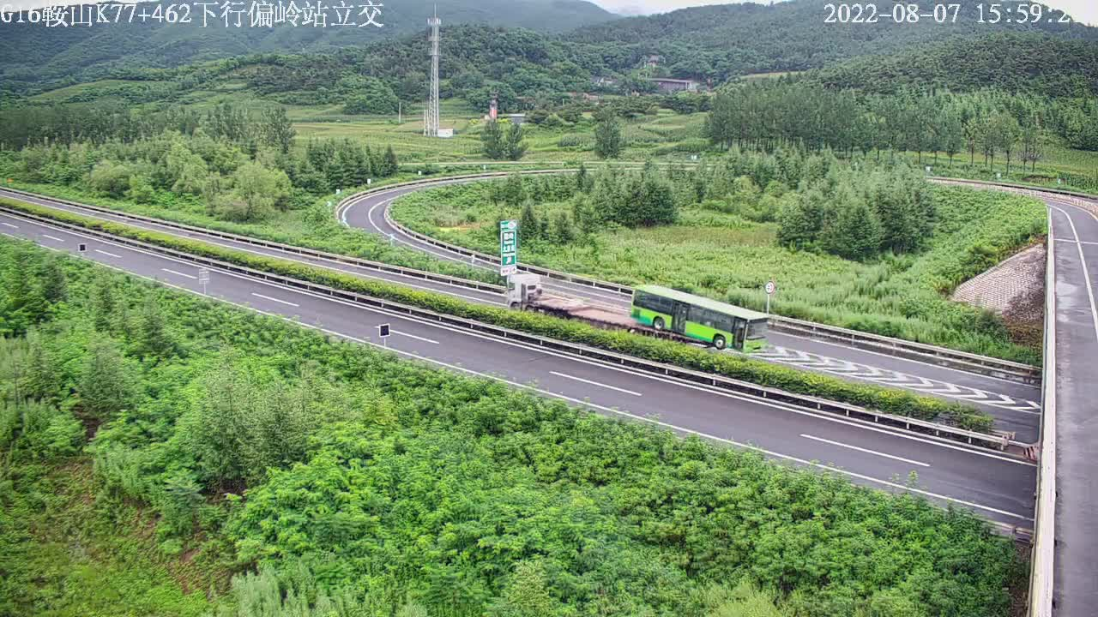
G16鞍山K77公里处运载客车处于半脱落状态（图片3）
2、辽HVU767号东风日产牌小型轿车，于2022年8月7日14时53分从营口熊岳东收费站驶入沈海高速公路。该驾驶人不存在疲劳驾驶违法行为。
3、辽HA9802号解放牌重型半挂牵引车牵引辽H8V60挂号骏彤牌重型栏板半挂车，于2022年8月7日15时35分从营口虎庄收费站驶入沈海高速公路。根据当天该车GPS定位数据显示，该驾驶人不存在疲劳驾驶违法行为。
八、巡逻勤务情况
按照《辽宁省高速公路交警勤务管理规定》（辽公交管〔2021〕46号），丹锡高速公路为四级路线，根据第五条：“四级线路勤务执行标准为：白天1台警车，执行路面勤务时间最少不低于4小时；夜间1台警车，执行路面勤务时间最少不低于4小时”之规定：
1.高速公路四大队当日值勤警力：带班领导丛某珠，民警杨某化、杨某、沈某成、王某清。9时45分，民警杨某化、王某清驾驶辽C2032警巡逻车从岫岩收费站驶入高速，沿丹锡高速往海城方向执行辖区内巡逻任务，12时01分从岫岩收费站驶出高速，该期间巡逻时长2小时16分。12时01分民警杨阳、沈占成使用辽C2032警巡逻车从岫岩收费站驶入高速，沿丹锡高速往海城方向执行辖区内巡逻任务，13时49分从岫岩收费站驶出高速，该期间巡逻时长1小时48分，白天巡逻时长共计4小时4分。发生事故时，辽C2032警巡逻车在岫岩收费站执行勤务。
2.高速公路三大队当日值勤警力：带班领导李某民、民警季某明、熊某厚、王某政、刘某、赵某平。上午9时59分至13时56分，值班民警王某政、赵某平驾驶辽C0151警巡逻车从海城南站驶入高速，沿丹锡高速感王方向辖区内巡逻，巡逻时长共计4小时3分。13时至16时30分，辽 C1302警号巡逻车在海城南收费站执行勤务。16时30分，高速公路三大队接到高速指调中心（8432555）报警称，丹锡高速93公里处发生交通事故，接警后大队民警季某明、赵某平驾驶辽C1302警号警车立即出警。
九、事故相关单位情况
1.营口瑞某运输有限公司，系辽H22883号红岩牌重型半挂牵引车登记所有人，成立于2010年4月21日，营业期限至2030年4月20日，法人代表马某，注册资本人民币贰佰万元，营业执照统一社会信用代码91210811552587321F，经营范围是道路普通货物运输，大型物件运输（一类）。道路运输经营许可证号为辽交运管许可营字210811200661号，证件有效期至2024年5月25日，经营范围是大型物件运输，道路普通货物运输。目前企业风险等级为中风险，该企业经营场所为营口市老边城镇，现有机动车113台。
2.营口顺某运输有限公司，系辽HA9802号解放牌重型半挂牵引车、辽H8V60挂骏彤牌重型仓栅式半挂车登记所有人，成立于2010年4月21日，营业期限至2030年4月20日，法人代表张某新，注册资本人民币贰拾万元，营业执照统一社会信用代码91210811MA0UETDR3A，经营范围是道路普通货物运输。道路运输经营许可证号为辽交运管许可营字210811200453号，证件有效期至2024年6月10日，经营范围是道路普通货物运输。目前企业风险等级因有责事故原因暂定为高风险，该企业经营场所为营口市老边区，现有机动车31台。
3.沈阳煜某大件运输有限公司，成立于2020年8月3日，营业期限至长期，法人代表焦某娟，注册资本人民币伍佰万元，营业执照统一社会信用代码91210114MA10HXWN31，经营范围是道路货物运输（不含危险货物）（依法须经批准的项目，经相关部门批准后方可开展经营活动，具体经营项目以审批结果为准）。道路运输经营许可证号为辽交运管许可沈字210107002279号，证件有效期至2024年8月26日。该企业经营场所为沈阳市于洪区。
经深度调查，悬挂“辽A1195超”重型低平板半挂车实际所有人 赵某民通过沈阳煜某大件运输有限公司，于2021年5月10日在沈阳市交通警察局车管所办理了“辽A1195超”号临时号牌，发生事故时，该临时号牌已超过有效期。沈阳煜某大件运输有限公司存在用同一购车发票、同一车架号、不同技术参数合格证，为2辆大件超限挂车办理过临时号牌。
4.河北桂某专用车制造有限公司，成立于2018年5月15日，营业期限至2038年5月14日，法人代表李某鹏，注册资本贰仟壹佰万元，厂区分别位于河北省邢台市和山东省济宁市。由于经营不善，河北省邢台市厂区已于2021年9月倒闭。营业执照统一社会信用代码91130500MA0A5FACU6W，经营范围是制造、销售：半挂车、自卸车、特种车等车型；货运代理服务；货物及技术进出口。（依法须经批准的项目，经相关部门批准后方可开展经营活动）。
经深度调查，该厂于2020年11月27日将仅有合格证而无购车发票的车架号为LA99FRW38L9JGH517重型低平板半挂车（库存车）出售给个人。一个月后因客户需求有变动将该车收回，但机动车合格证未收回。2021年3月（4月），根据沈阳煜某大件运输有限公司合格证修改申请，该厂又为其出具了新机动车合格证。
另查，经该厂负责人证实，车架号为LA99FRW38L9JGH517重型低平板半挂车于2020年底回收后，再无出售记录，并于2021年初将该车以废铁的形式出售给废铁收购公司。
5.营口市万某机动车检测有限公司，辽H22883号红岩牌重型半挂牵引车于2022年4月8日在该公司检验车辆。该公司营业执照、检验检测机构资质认定证书合格有效。
6.大石桥市汽车综合性能检测站，辽HA9802号解放牌重型半挂牵引车、辽H8V60挂骏彤牌重型仓栅式半挂车于2022年1月26日在该公司检验车辆。该公司营业执照、检验检测机构资质认定证书合格有效。
十、事故直接原因
经调查认定，事故直接原因是：驾驶人王某全驾驶辽H22883号红岩牌重型半挂牵引车牵引未经公安机关交通管理部门登记的重型低平板半挂车，在潮湿路面超速行驶，载物违反装载要求，运载大型客车超高，捆扎不牢向后位移，所驾车辆重心发生改变，加之操作不当，导致车辆失控，所驾车辆前部左侧与道路中分带护栏接触碰撞摩擦产生火花引燃车辆泄漏的柴油，车辆起火燃烧越过中分带护栏驶入对向车道，是此次道路交通事故的直接成因。
经现场调查、检测鉴定，排除了人为故意以及辽H22883重型半挂车驾驶人王某全身体疾病、酒驾、毒驾、疲劳驾驶等因素导致车辆失控碰撞的嫌疑。
十一、对有关责任人员和单位的处理意见
（一）追究有关责任人员
1.王某全，辽H22883号重型半挂牵引车驾驶人，违反《中华人民共和国刑法》第一百三十三条、一百三四条之一（一）规定，涉嫌交通肇事罪，已被鞍山市公安局执行逮捕，依法追究其刑事责任。
2. 赵某民，辽H22883号半挂牵引车实际所有人。在运输大型客车过程中，明知存在重大事故隐患而不排除，仍告知车内驾驶人及装卸人员继续运输作业，违反《中华人民共和国刑法》第一百三十四条规定，涉嫌强令违章冒险作业罪，建议公安机关依法追究其刑事责任。
3.杨某，辽H22883号半挂牵引车随车装卸人员。在运输大型客车过程中，明知存在重大事故隐患而不排除，违反《中华人民共和国刑法》第一百三十四条规定，涉嫌强令违章冒险作业罪，建议公安机关依法追究其刑事责任。
4.马某，营口 瑞某运输有限公司企业法人。未有效履行企业法人职责，安全生产主体责任未得到有效落实。违反《中华人民共和国刑法》第一百三十四条规定，涉嫌重大责任事故罪，建议公安机关公安局依法追究其刑事责任。同时鞍山市应急管理局依法依规予以罚款。
5.魏某霞，营口 瑞某运输有限公司实际管理人。未有效履行企业实际管理职责，安全生产意识淡薄，违反《中华人民共和国刑法》第一百三十四条规定，涉嫌重大责任事故罪，建议公安机关依法追究其刑事责任。
6.王某，营口 瑞某运输有限公司安全员。未有效履行安全员职责，违反《中华人民共和国刑法》第一百三十四条规定，涉嫌重大责任事故罪，建议公安机关依法追究其刑事责任。
7.范某娜，营口 瑞某运输有限公司车辆动态监控员。未有效履行动态监控工作职责，违反《中华人民共和国刑法》第一百三十四条之一（一）规定，涉嫌重大责任事故罪，建议公安机关依法追究其刑事责任。
（二)追究有关责任单位
1.营口 瑞某运输有限公司，未与事故驾驶人王某全签订安全责任状，缺少安全培训考核管理。企业法人和实际管理人对辽H22883重型半挂车所运载客车的捆扎情况均一无所知。辽H22883号重型半挂车道路运输证超过有效期、GPS动态监控于2022年4月因欠费脱管。企业内部安全生产领导小组职责、安全培训教育记录和安全应急预案编制混乱，安全负责人和安全管理人员无证上岗，职责不清。在今年的日常管理中，没有应急演练记录、安全生产资金使用计划和资金使用记录、车辆日常检查记录和隐患排查记录，以及事故驾驶员王某全应聘考核记录、岗前培训记录。企业内部管理十分混乱，安全生产主体责任未得到有效落实。建议鞍山市应急管理局对该企业依法依规处以罚款。建议营口市市场监督管理局、交通运输局等有关部门对该企业依法依规吊销《道路运输经营许可证》及有关证照。
2.营口市顺某运输有限公司存在企业安全管理制度执行过程中台账记录和安全生产例会签到记录不规范，依据《道路货物运输及站场管理规定》等行业规章的要求，建议营口市交通运输局依法依规对营口顺某运输有限公司下达整改要求，进一步完善各项管理工作。
3.营口市公安局交通警察支队车辆管理所，在对辽H22883号重型半挂牵引车办理注册登记时，存在违反《机动车查验工作规程》4.1.2规定，车辆机动车档案中没有具备资质的称重机构出具的整备质量报告单的问题，建议营口市纪律检查委员会对交警支队车管所依法依规予以处理。
4.营口市老边区交通运输局，存在对道路运输市场秩序的维护、监管和整治职责监督、指导不力，虽出台了相关规定，但执行不具体、不深入、不彻底。尤其对营口 瑞某运输有限公司企业内部存在的诸多问题，缺失行业监管，暴露了货车挂靠经营、只挂不管等固疾顽症。根据《辽宁省道路交通事故行政责任调查追究规定》（辽宁省人民政府令第191号）第十八条规定，建议营口市纪律检查委员会对其履职情况予以处理。
5.沈阳煜某大件运输有限公司企业管理混乱，存在用同一购车发票、同一车架号、不同技术参数合格证，为2辆大件超限挂车办理临时号牌的问题，建议沈阳市公安局、市场监督管理局、交通运输局、工业和信息化局对该企业依法依规予以处理。
6.辽宁省高速公路运营管理有限责任公司丹东分公司某收费站，存在工作人员对超高车辆未按规范标准检测，只对车辆外廓尺寸进行目测，致使肇事车辆辽H22883重型半挂货车驶入高速公路，违反《超限运输车辆行驶公路管理规定》第三十九条规定，建议辽宁省纪律检查委员会予以处理。
7.哈尔滨市公安局交通警察支队车辆管理所，对本地下线停运的2*3路公交客运车辆办理注销登记时，有部分被注销的公交客运车辆卖到其他城市，存在没有监督车辆解体的问题，违反了《报废机动车回收管理办法》（国务院令第715号）第十一条规定，建议哈尔滨市纪律检查委员会对交警支队车辆管理所依法依规予以处理。
8.河北桂某专用车制造有限公司存在为沈阳煜某大件运输有限公司提供同一车架号、不同技术参数2辆重型低平板半挂车提供机动车合格证的问题，建议山东省济宁市公安局、工业和信息化局对该企业依法依规予以处理。
十二、事故防范措施建议
（一）深入贯彻习近平总书记重要指示精神，切实提高整治站位。
各有关地区党委政府要进一步提高政治站位，深入贯彻习近平总书记关于安全生产重要论述和重要指示精神，增强“四个意识”、做到“两个维护”，充分认识抓好道路交通安全工作的重要性，落实“党政同责、一岗双责”要求，切实承担起“促一方发展、保一方平安”的政治责任。各有关部门要严格落实“管行业必须管安全、管业务必须管安全、管生产经营必须管安全”和“谁主管、谁负责”的要求，守土有责、履职尽责，形成共治合力。各地各有关部门要深刻汲取事故教训，加强道路运输货运市场管理和安全监管，加大非法营运行为整治力度，坚决清理整顿货运市场“挂而不管”乱象，严厉打击货运企业和车辆非法营运行为。要不断完善部门间道路交通安全监管协同联动机制，明确部门责任分工，构建道路交通安全全链条监管体系，坚决堵塞行业领域安全监管漏洞。
（二）有效加强道路运输企业及车辆的源头治理。
各有关地区要健全完善公安部门和交通运输部门车辆登记和营运准入联动机制，对机动车行驶证使用性质和道路运输经营资质信息进行核查，从源头上遏制无货运经营资质企业所属车辆登记为营运性质。公安部门要严格办理车辆登记查验，严防大货车非法开展道路运输经营活动。各有关地区对存量货运车辆要建立登记信息通报制度，对行驶证使用性质为营运类的货车，公安部门要及时通报有关部门。对未取得道路运输经营许可、擅自从事道路运输经营的依法进行处罚。
（三）创新完善道路货运安全管理常态化工作机制。
各有关地区要进一步顺应“放管服”改革需求，认真剖析事故发生的深层次原因，科学施策、精准发力、疏堵结合，充分考虑道路运输市场需求，避免政策简单化、一刀切。要完善道路运输相关信息的沟通共享机制，打通交通运输、公安、市场监管等部门之间的信息孤岛，实现货运企业、货运车辆和驾驶人员的注册登记信息、营运资质信息等联网联通、全国统一、全国可查、精准推送，真正发挥信息化手段辅助监管执法的作用。要充分运用大数据、物联网、人工智能等现代信息技术建立针对非法营运车辆的实时比对核查系统，实现自动报警、精准查处。各相关部门要建立健全道路交通领域举报重大事故隐患和安全生产违法行为的奖励制度，形成社会监督、政府监管、市场调节的共建共治良好局面。
（四）切实加大道路货运执法查处力度。
各有关部门要进一步加大道路运输执法查处力度，依法查处各类违法行为。交通运输部门要严查非法从事道路运输经营行为，对发现未取得道路运输经营许可，擅自从事道路客运经营的企业，依法责令停止经营、顶格处罚，纳入“黑名单”管理，构成犯罪的，移交相关部门依法追究刑事责任；对发现名下有大量使用性质为营运类车辆、非法营运问题突出、安全管理制度不健全、存在重大安全隐患的企业，要依法给予关闭取缔，坚决打击“黑公司”。要督促货运企业切实履行企业安全生产主体责任，配齐安全管理人员，加强车辆日常维护保养，提高车辆技术状况，严格落实24小时动态监控要求，及时发现并纠正营运车辆超速、超载、疲劳驾驶、不按规定路线行驶等行为。公安机关要加大对货运车辆超速行驶、超重载货等严重交通违法行为查处力度，组织调整省级测速取证设备，强化车辆速度管控，加大对非法营运行为的震慑作用。

丹锡高速公路海城段“8·7”较大
道路交通事故调查组
2022年8月31日

①《中华人民共和国刑法》第一百三十三条规定：违反交通运输管理法规，因而发生重要事故，致人重伤、死亡或者使公私财产遭受重大损失的，处三年以下有期徒刑或者拘役；交通运输肇事后逃逸或者有其他恶劣情节的，处三年以上七年以下有期徒刑；因逃逸致人死亡的，处七年以上有期徒刑。 《中华人民共和国刑法》第一百三十四条之一（一）规定：在生产、作业中违反有关安全管理的规定，有下列情形之一，具有发生重大伤亡事故或者其他严重后果的现实危险的，处一年以下有期徒刑、拘役或者管制;（一）关闭、破坏直接关系生产安全监控、报警、防护、救生设备、设施，或者篡改、隐瞒、销毁其相关数据、信息的。
②《中华人民共和国刑法》第一百三十四条规定：强令他人违章冒险作业，或者明知存在重大事故隐患而不排除，仍冒险组织作业，因而发生重大伤亡事故或者造成其他严重后果的，处五年以下有期徒刑或者拘役；情节特别恶劣的，处五年以上有期徒刑。
①《中华人民共和国刑法》第一百三十四条规定：强令他人违章冒险作业，或者明知存在重大事故隐患而不排除，仍冒险组织作业，因而发生重大伤亡事故或者造成其他严重后果的，处五年以下有期徒刑或者拘役；情节特别恶劣的，处五年以上有期徒刑。
②《中华人民共和国刑法》第一百三十四条规定：在生产、作业中违反有关安全管理的规定，因而发生重大伤亡事故或者造成其他严重后果的，处三年以下有期徒刑或者拘役；情节特别恶劣的，处三年以上七年以下有期徒刑。 《中华人民共和国安全生产法》第九十五条规定：生产经营单位的主要负责人未履行本法规定的安全生产管理职责，导致发生生产安全事故的，由应急管理部门依照下列规定处以罚款：（二）发生较大事故的，处上一年年收入百分之六十的罚款。
③.④《中华人民共和国刑法》第一百三十四条规定：在生产、作业中违反有关安全管理的规定，因而发生重大伤亡事故或者造成其他严重后果的，处三年以下有期徒刑或者拘役；情节特别恶劣的，处三年以上七年以下有期徒刑。
①《中华人民共和国刑法》第一百三十四条之一（一）规定：在生产、作业中违反有关安全管理的规定，有下列情形之一，具有发生重大伤亡事故或者其他严重后果的现实危险的，处一年以下有期徒刑、拘役或者管制;（一）关闭、破坏直接关系生产安全监控、报警、防护、救生设备、设施，或者篡改、隐瞒、销毁其相关数据、信息的。
②《中华人民共和国道路运输条例》（国务院令第752号）第六十九条（五）：违反本条例的规定，客运经营者、货运经营者有下列情形之一的，由县级以上地方人民政府交通运输主管部门责令改正，处1000元以上3000元以下的罚款；情节严重的，由原许可机关吊销道路运输经营许可证：（五）没有采取必要措施防止货物脱落、扬撒等的。 《生产安全事故报告和调查处理条例》第四十条规定，事故发生单位对事故发生负有责任的，由原有关部门依法暂扣或者吊销其有关证照……。 《中华人民共和国安全生产法》第一百一十四条规定，发生生产安全事故，对负有责任的生产经营单位除要求其依法承担相应的赔偿等责任外，由应急管理部门依照下列规定处以罚款：（二）发生较大事故的，处100万元以上200万元以下的罚款。发生生产安全事故，情节特别严重、影响特别恶劣的，应急管理部门可以按照前款罚款数额的二倍以上五倍以下对负有责任的生产经营单位处以罚款。
①《道路货物运输及站场管理规定》第二十条规定,道路货物运输经营者应当对从业人员进行经常性的安全、职业道德教育和业务知识、操作规程培训。
②《机动车查验工作规程》4.1.2规定，根据车辆产品、使用性质和出厂日期的不同，还应查验以下项目：c)对总质量大于或等于4500kg的（即中型和重型）货车底盘改装的专项作业车，旅居挂车和总质量大于3500kg的其他挂车，发动机中置的乘用车和所有三轮汽车、危险货物运输车辆，查验外廓尺寸、轴数、轴距和轮胎规格，对所有货车和货车底盘改装的专项作业车、带驾驶室的正三轮摩托车及总质量大于750kg的挂车，查验整备质量。
③《辽宁省道路交通事故行政责任调查追究规定》（辽宁省人民政府令第191号）第十八条规定，发生一次死亡3人以上29人以下，或者直接经济损失150万元以上，不足500万元的道路交通事故，对事故的防范、发生负有领导、管理责任的行政监管部门有关人员有失职、渎职情形的，给予行政警告直至撤职处分；有犯罪嫌疑的，移送司法机关依法追究刑事责任。
①《超限运输车辆刑事公路管理规定》（交通运输部令[2021]第12号）第三十九条规定，收费高速公路入口应当按照规定设置检测设备，对货运车辆进行检测，不得放行违法超限运输车辆驶入高速公路。
②《报废机动车回收管理办法》（国务院令第715号）第十一条规定，回收的报废机动车必须按照有关规定予以拆解；其中，回收的报废大型客车、货车等营运车辆和校车，应当在公安机关的监督下解体。

